Встречи с преподавателями кафедры и приглашенными спикерами
ВСТРЕЧИ С ПРИГЛАШЕННЫМИ СПИКЕРАМИ

В марте 2016 года на факультете иностранных языков и регионоведения МГУ имени М.В. Ломоносова состоялся ПОКАЗ ФИЛЬМА «Italiani veri» и ВСТРЕЧА С ИТАЛЬЯНСКИМ РЕЖИССЕРОМ Марко Раффаини
«Настоящие итальянцы» (2013 г.) – документальный фильм о необычайном успехе итальянской эстрадной музыки в России и странах бывшего СССР. Режиссер общается с главными героями (Робертино Лоретти, Аль Бано, Пупо, Тото Кутуньо) и российскими певцами, выступавшими вместе с итальянскими звездами (Татьяна Буланова, Светлана Светикова, Диана Гурцкая), с личностями питерского андеграунда (Олег Гаркуша, Николай Гусев, Михаил Черчик), музыкальными критиками, журналистами и просто любителями музыки. В результате получилось приятное и веселое кино, погружающее зрителя в мир итальянской эстрады и заставляющее немного поностальгировать. После показа режиссер Марко Раффаини поделился впечатлениями о съемках и ответил на наши вопросы.

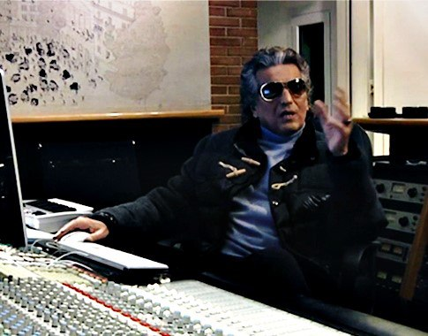

В ноябре 2015 года в здании факультета иностранных языков и регионоведения МГУ в аудитории 107 состоялась лекция профессора Паскуале Стоппелли и профессора Карлы Банья
из Римского государственного университета "La Sapienza" на тему: "Современные цифровые технологии в изучении итальянского языка и литературы" (лекция на итальянском языке).

ПРЕЗЕНТАЦИИ ПОСОБИЙ
СОТРУДНИКОВ НАШЕЙ КАФЕДРЫ

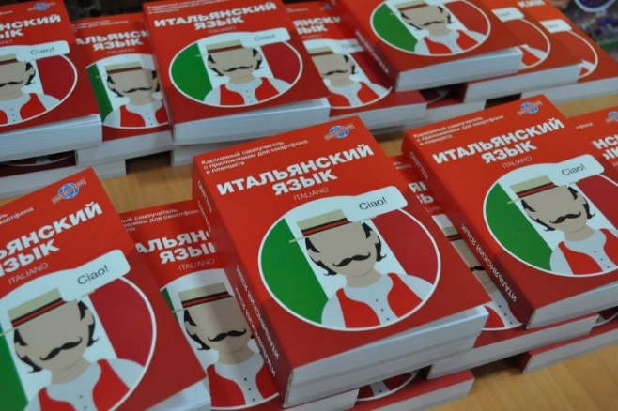
В августе 2017 года состоялась презентация "Самоучителя итальянского языка" преподавателей кафедры итальянского языка ФИЯР МГУ имени М.В. Ломоносова - М.И. Хлебникова и Е.Г. Грушевской.

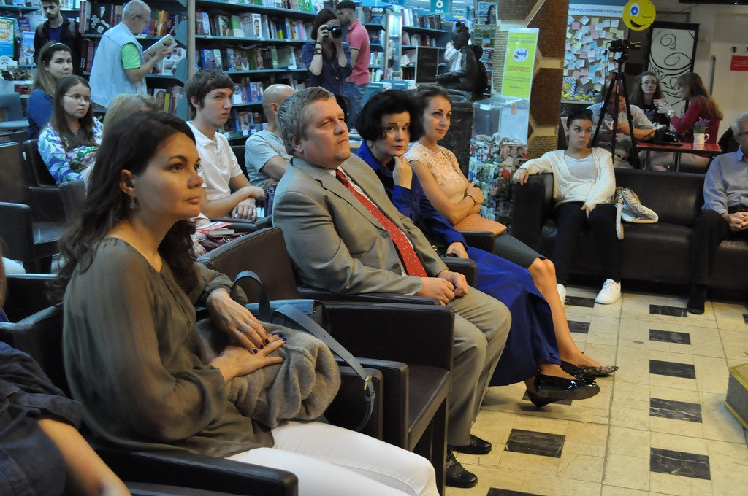

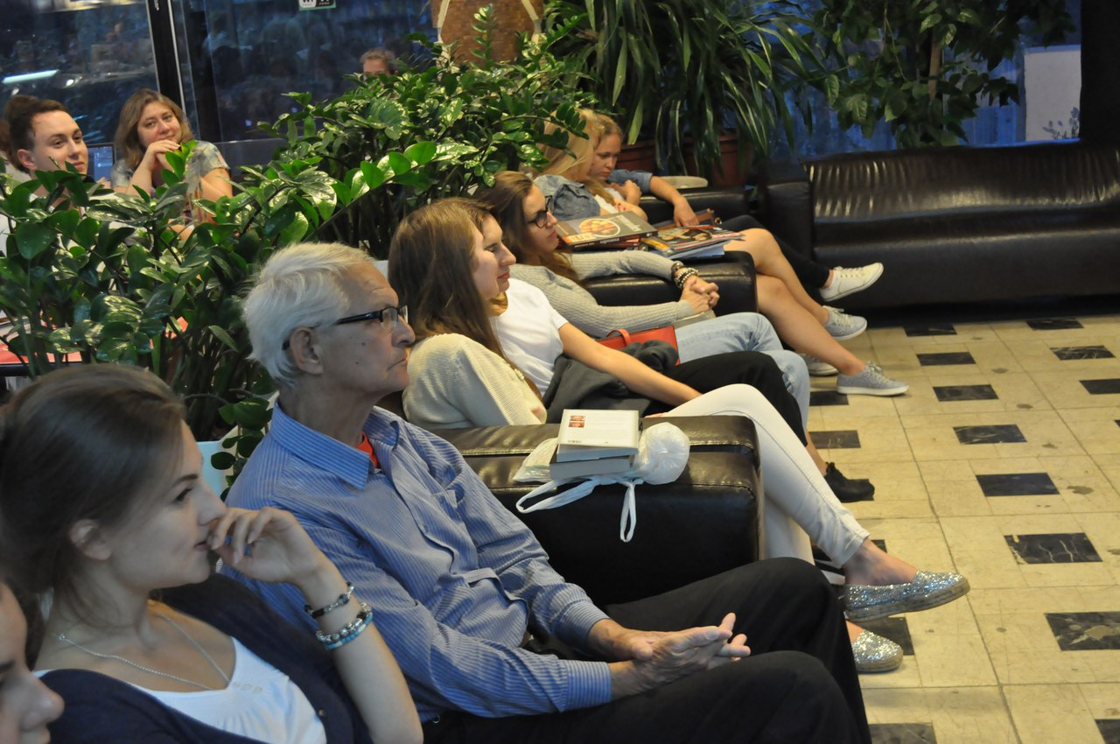
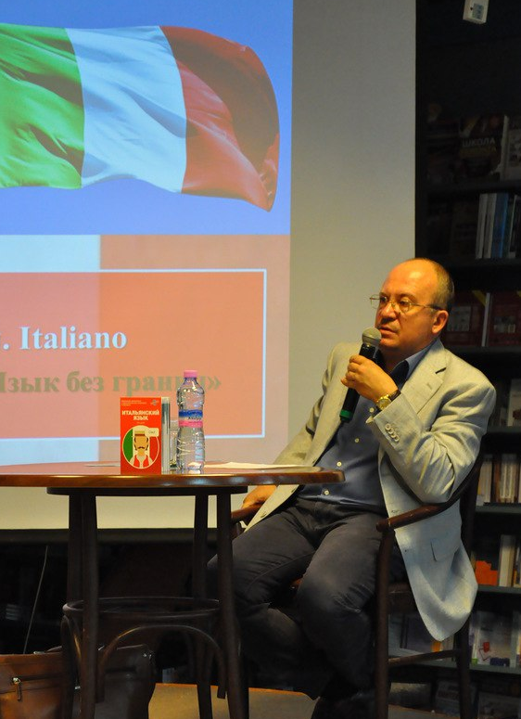

Встреча с автором известных пособий Томмазо Буэно
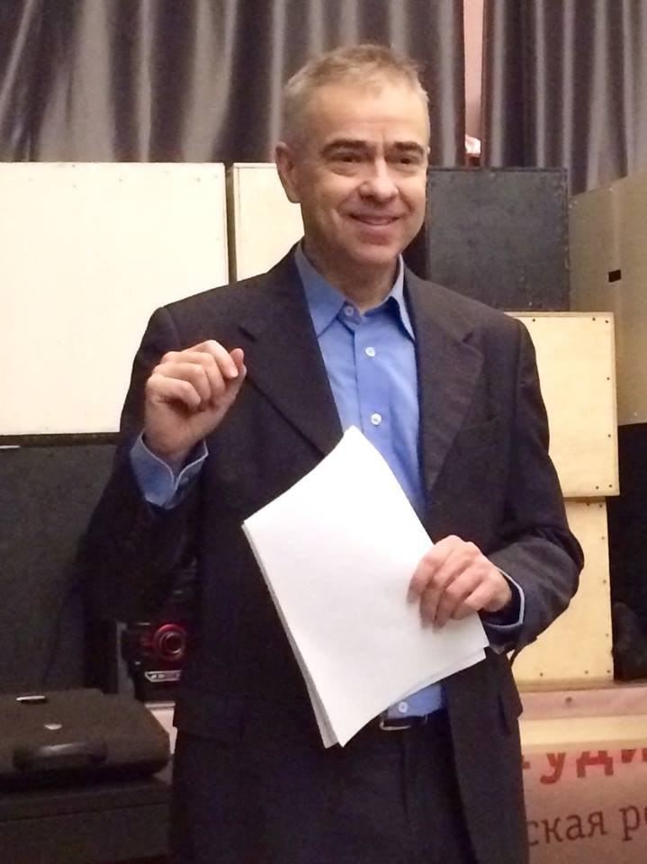
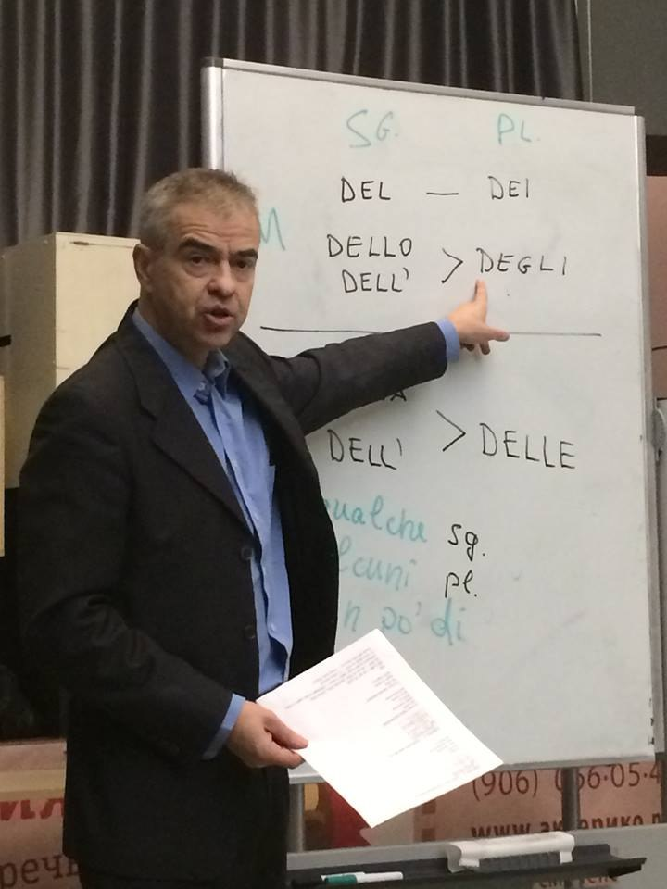

Мастер-класс старшего преподавателя
Кудиновой Виктории Андреевны

В марте 2017 года старший преподаватель кафедры итальянского языка ф-та иностранных языков и регионоведения МГУ имени М.В. Ломоносова Виктория Андреевна Кудинова провела семинар и поделилась своим уникальным опытом ТВОРЧЕСКОЙ ПРОЕКТНОЙ ЛАБОРАТОРИИ ПО ПЕРЕВОДУ СУБТИТРОВ, которую она ведет с итальянскими и русскими студентами. Это интересно и дает преподавателю импульс подумать, что оригинального и креативного можно сделать в жестких рамках учебного плана. Было интересно, познавательно, полезно, динамично, высокий уровень профессионализма и увлеченности своим делом! Отдельная благодарность коллегам, студентам и выпускникам, которые пришли поддержать! Семинар прошел в рамках курса повышения квалификации AILI- Ассоциации преподавателей итальянского языка РФ и ПРИЯ - программы по распространению итальянского языка – генеральное консульство Итальянской республики.
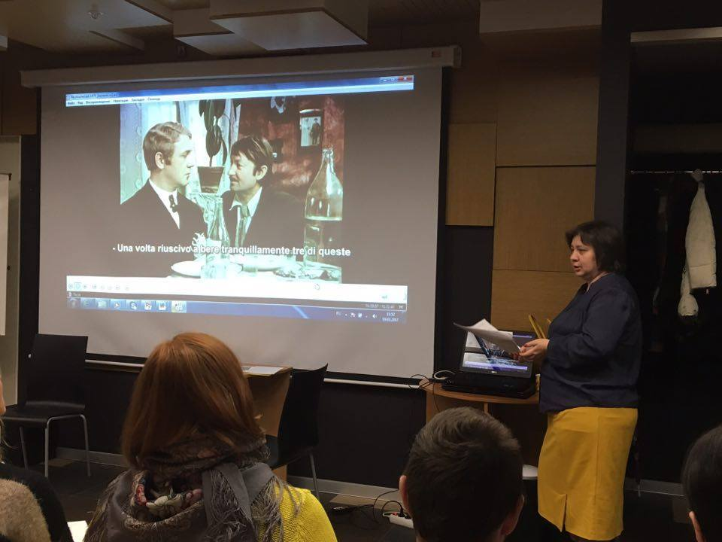

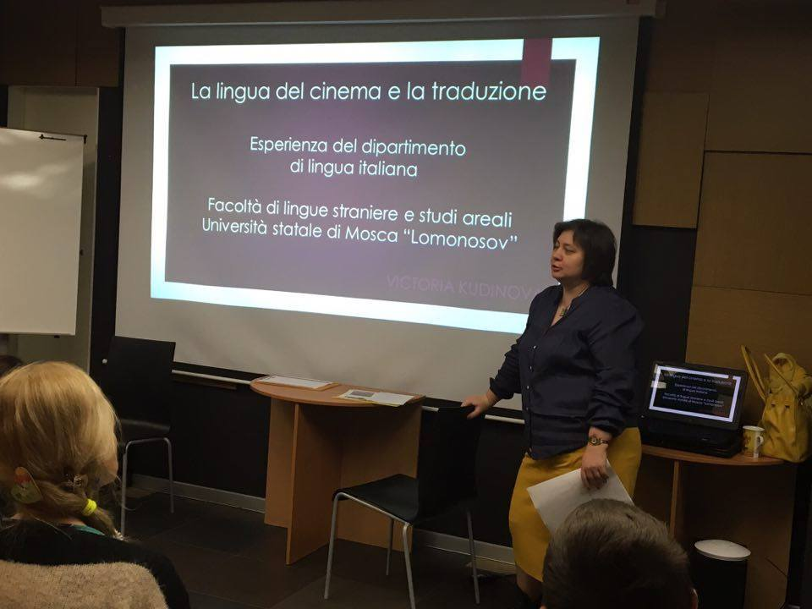

Лекции от кафедры итальянского языка

В марте 2018 года прошел целый цикл лекций от автора полюбившихся учебников по итальянскому языку старшего преподавателя кафедры итальянского языка ф-та иностранных языков и регионоведения МГУ – Tommaso Bueno!!! У слушателей была редкая возможность увидеть автора вживую и задать вопросы и узнать, почему же так любимы lo struzzo e il gorilla?
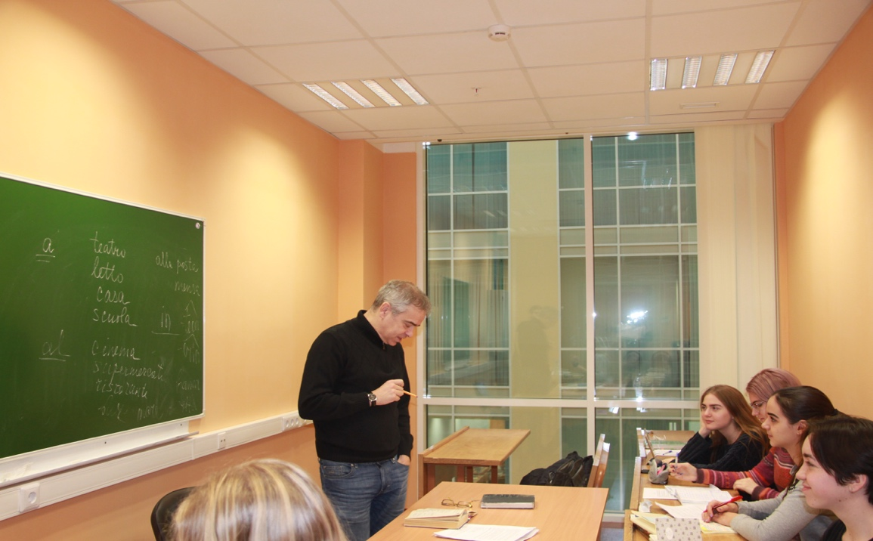
http://nonsoloitaliano.tilda.ws/bueno

Презентация научной монографии профессора, доктора культурологии Шевляковой Дарьи Александровны в Обществе имени Данте Алигьери в Москве
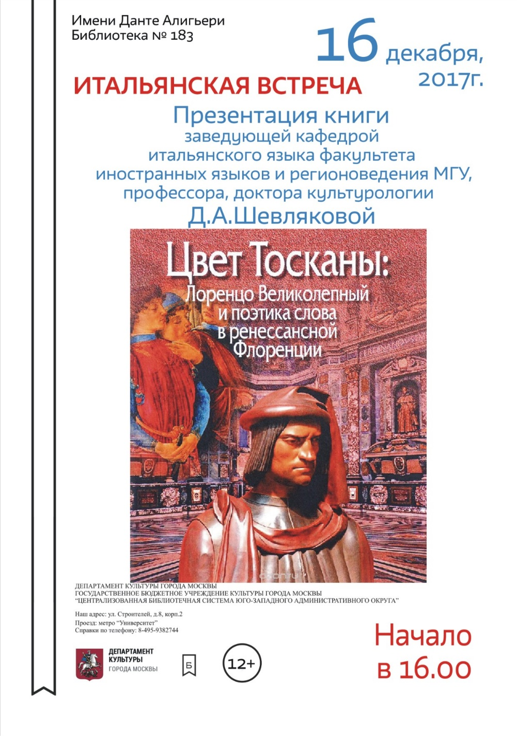

Лекция профессора, доктора культурологии
Шевляковой Дарьи Александровны
в Обществе имени Данте Алигьери в Москве

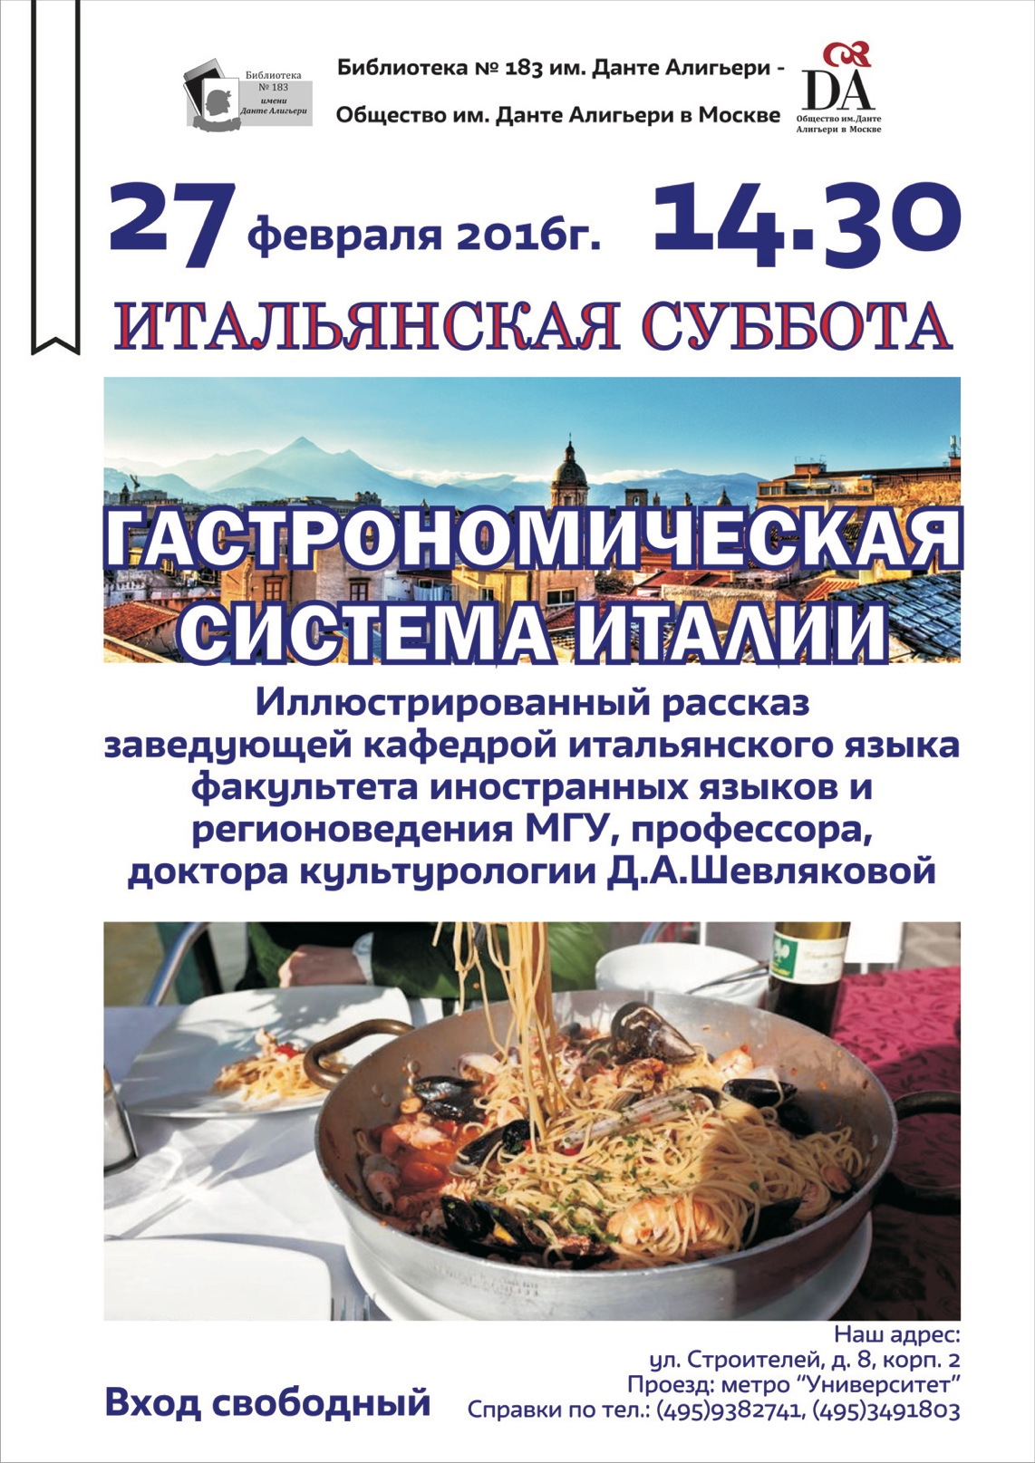

Онлайн мастер-класс по итальянскому языку
от преподавателей кафедры итальянского языка

В сентябре 2018 года преподаватели кафедры итальянского языка, доктор филологии, старший преподаватель Томмазо Буэно и к.ф.н., преподаватель Габриелян Анна Артуровна провели мастер-класс для желающих изучать итальянский язык и поделились своими секретами в изучении и преподавании итальянского языка.
